2014年天景山中学大课间活动场地平面图
乒 乓 球 场
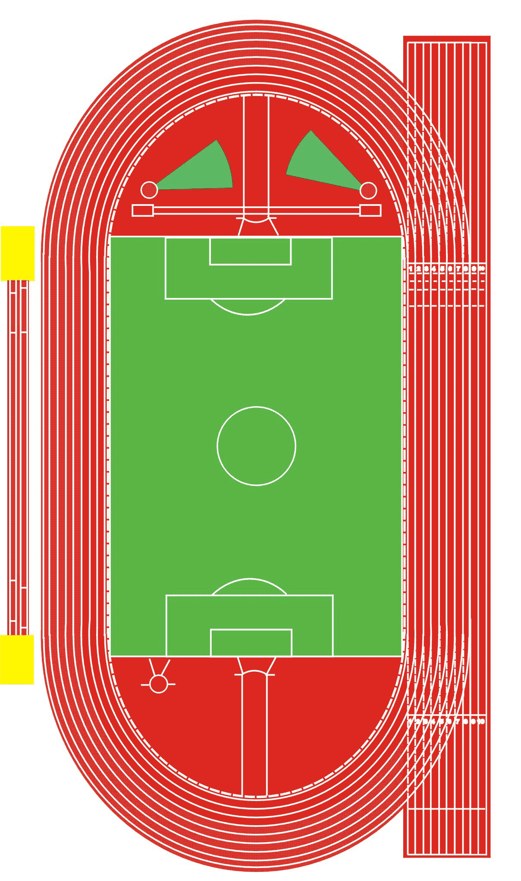
九（2）九（3）

九（4） 九（7）

九（5） 九（6）

过 道(检录处)

九（1）
排球场

主席台

排 球 场

八（3）
八（4）
八（ 2） 八（1） 七（8）

八5） 八（6） 八（7）
八（8）
七（7）
七（1） 七（6） 七（5）
七（2） 七（3） 七（4）

备注：1.所有班级跑步的方向：逆时针方向，所有班级跑步速度：慢速整齐，6人一横队。
2.跑步时每个班级之间要保持5米距离，在跑道上的班级第一道要空出来。
3.九年级的班级在跑步时最右边的同学必须沿着篮球场的边线跑。
4.上午第二节课后各班迅速在指定地点集合进行跑步练习，跑步练习结束后各班在指定地点进行跳绳练习，全部练习结束有序退场。

